TWDD-DJA3型电力电子及电机拖动综合实验装置
一、概述
本装置是我公司根据当前实验教学改革的发展，集众多国内外厂家的优点，精心研制、改进而成的新一代实验设备。依据高等院校《电机学》，《电机与拖动》，西安交通大学王兆安教授等编著的《电力电子技术》（第五版）实验大纲要求进行设计。涵盖了“电机学” 、“电机与变压器” “电机与拖动”“电力电子技术”、“直流调速”等专业课程所开设的实验项目。特别适用于高等院校现有的电机、电力电子技术及电气控制实验设备的更新改造，同时也为中等专业学校、职业技术学院等新建或扩建实验室，迅速开设实验课提供了理想的实验设备，为教师或研究生开发新实验或进行科学研究工作提供良好的实验条件。
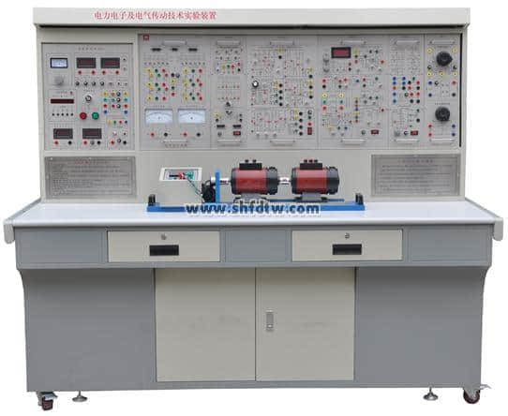
（实验台/挂件/电机等结构参考图片，具体以实物挂件配置为准，也可按客户要求定做）
二、实验装置特点
1、综合性强 本装置挂件配齐时可完成目前国内各类院校电机，电力电子及电气控制学科课程的全部实验项目。
2、适应性强 能满足各类学校相应课程的实验教学，实验的深度与广度可根据需要作灵活调整，普及与提高可根据教学的进程作有机地结合。装置采用组件式结构，更换便捷，如需要扩展功能或开发新实验，只需添加部件即可。
3、整套性强 从仪器仪表、专用电源、电机及其它实验部件到实验连接专用导线等均配套齐全，配套部件的性能、规格等均密切结合实验的需要进行配置。
4、直观性强 各实验挂件采用分隔结构形式，组件面板示意、图线分明，各挂件任务明确，操作、维护方便。
5、科学性强 装置占地面积少，节约实验用房，减少基建投资；配套的小电机均经特殊设计，可模拟中小型电机的特性和参数；小电机耗电省，节约能源；实验噪声小，整齐美观，改善实验环境；电气控制实验，内容丰富，设计合理，除了加深理论知识外，还为学生走向社会打下良好的基础；
6、开放性强 控制屏供电隔离（浮地设计），并设有电压型漏电保护装置和电流型漏电保护装置，确保操作者的安全；各电源输出均有监示及短路保护等功能，使用方便；各测量仪表均有保护功能。整套装置经过精心设计，加上可靠的元器件质量及可靠工艺作为保障，产品性能优良，所有这些均为开放性实验创造了条件，有利于提高学生分析问题和解决问题的能力。
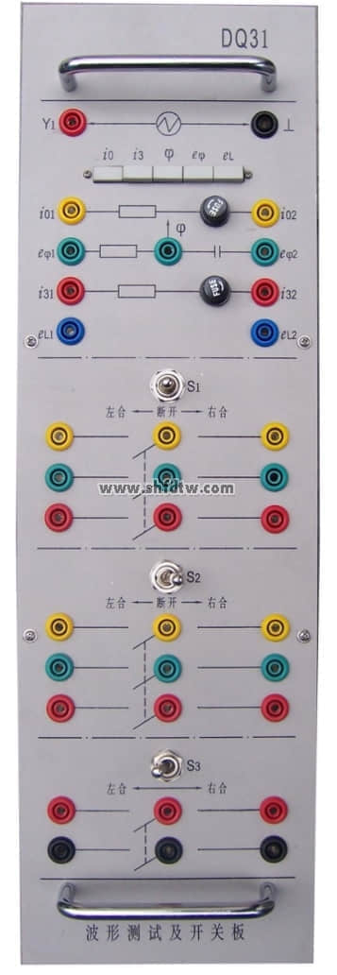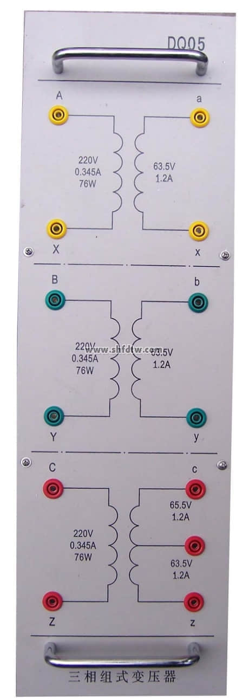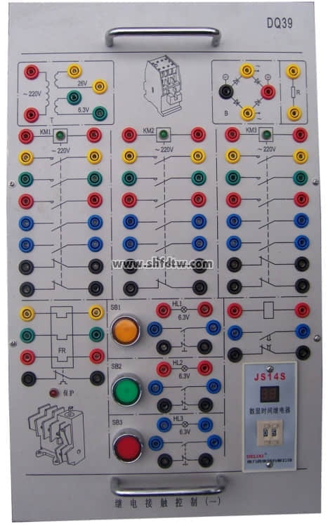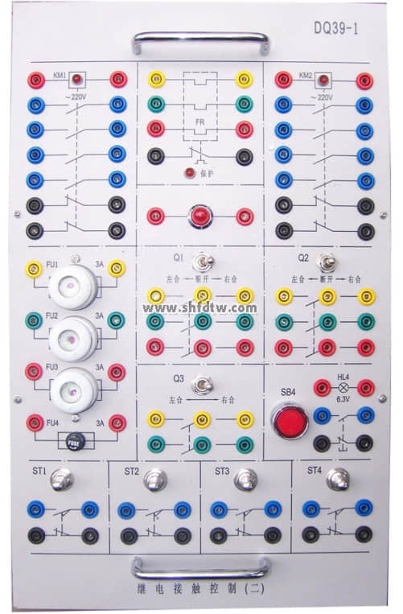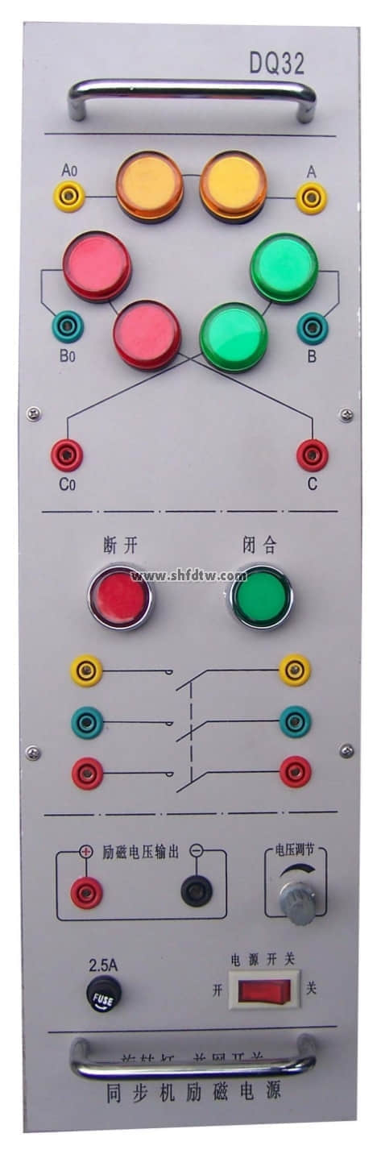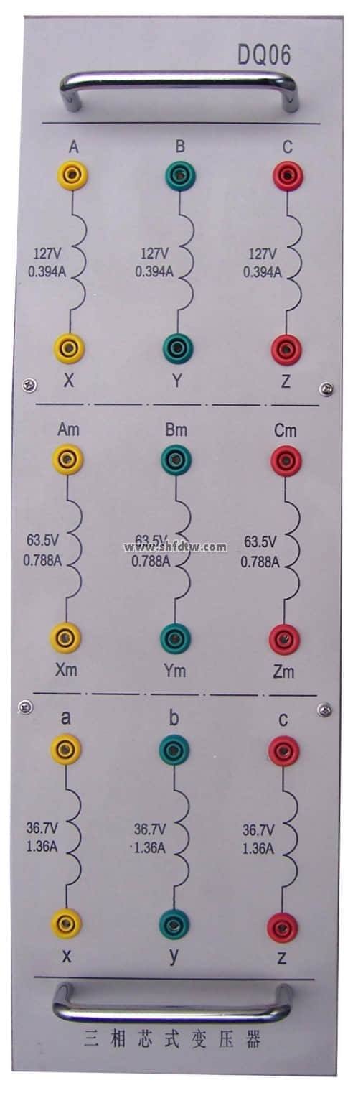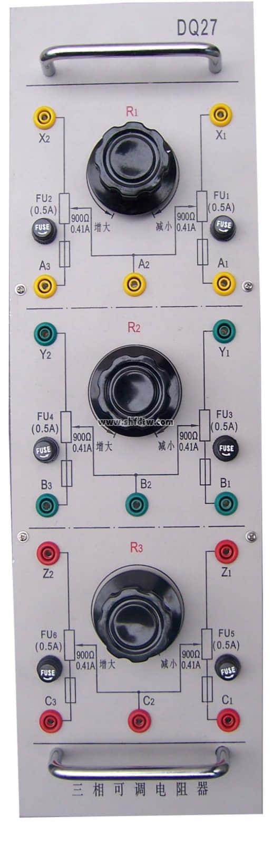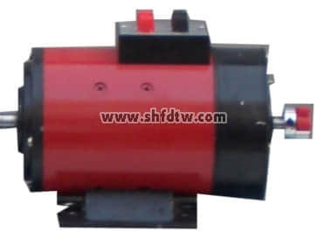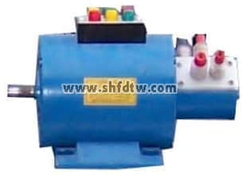
三、技术性能
1、输入电源：三相四线(或三相五线) ～380V±10% 50Hz
2、工作环境：温度-10℃～+40℃ 相对湿度＜85%(25℃) 海拔＜4000m
3、装置容量：＜1.5KVA
4、重 量： 300Kg
5、外形尺寸：187×70×160cm3
四、装置的基本装备
1、DQ01B电源控制屏(铁质喷塑结构，铝质面板)
(1) 交流电源
提供三相0～450V可调交流电源，同时可得到单相0～250V可调电源(配有一台三相同轴联动自耦调压器（规格1.5KVA、0～450V），克服了三只单相调压器采用链条结构或齿轮结构组成的许多缺点)。可调交流电源输出处设有过流保护技术，相间、线间过电流及直接短路均能自动保护，克服了调换保险丝带来的麻烦。配有三只指针式交流电压表，通过切换开关指示三相电网电压和三相调压电压。
(2) 高压直流电源两路
提供220V(0.5A)励磁电源及0～250V(3A)连续可调稳压电枢电源（内设过流过压保护措施）各一组，并设有直流数显电压表及切换开关。
(3) 人身安全保护体系
设有三相隔离变压器一组(三相电源经钥匙开关、接触器后，到隔离变压器，再经三相调压器输出)，使输出与电网隔离，对人身安全起到一定的保护作用；
设有电流型漏电保护器，控制屏若有漏电现象，漏电流超过一定值，即切断电源。实验连接线及插座，采用全封闭结构，使用安全、可靠、防触电。
(4) 仪表保护体系
设有多只信号插座，与仪表相连，仪表超量程，即能告警并切断电源，对仪表起到良好的保护作用。
（5）实验管理器：具有设定时间、到时报警、切断电源及记录各种告警次数等功能。
(6) 控制屏正面大凹槽内，设有两根钢管，可挂仪表及实验部件。凹槽底部设有多个小圆形单相三芯220V电源插座，供仪表等部件供电用。控制屏两侧设有三极220V电源插座及三相四极380V电源插座。设有实验装置照明用的220V、40W日光灯一盏。
2、DQ02实验桌
实验桌为铁质双层亚光密纹喷塑结构，桌面为防火、防水、耐磨高密度板,结构坚固，形状似长方体封闭式结构，造形美观大方；设有两个大抽屉、柜门，用于放置工具、存放挂件及资料等。桌面用于安装电源控制屏并提供一个宽敞舒适的工作台面。实验桌还设有四个万向轮和四个固定调节机构，便于移动和固定，有利于实验室的布局。
3、DQ03-1固定电机导轨、测速系统及数显转速表。
包括测速系统及固定电机的导轨等。导轨平整度好，无应力变形，加工精细，同心度好，互换性好，能保证电机与电机、电机与测功机之间很好的连接，电机运行噪声小，实验参数典型，能较好满足实验要求。
4、DQ05三相组式变压器（三只相同的单相变压器组成，原边220V/0.35A，副边55V/1.4A）
5、DQ07直流复励发电机（Un=DC200V ， IN=0.5A ， PN=100W ， n=1600RPM ，绝缘等级E ）
6、DQ09直流并励电动机（（Un=DC220V ， IN=1.1A ， PN=185W ， n=1500RPM ，绝缘等级E ）
7、DQ10三相鼠笼式异步电动机（Un= AC3800V/220V，接法 Y/Δ，转速 1420 RPM，功率100W ,电流0.5A，绝缘等级E）
8、DQ11三相线绕式异步电动机（AC220V，接法 Y，转速 1380RPM，功率120W ,电流0.6A，绝缘等级E）
9、GDQ12线绕式异步电机起动与调速电阻箱
提供0、2、5、15、35五档同轴联调的三相绕线异步电动机转子起动、调速电阻一组。
10、DQ19校正直流测功机（（Un=220V、IN=2.2A、PN=355W、n=1500r/min，绝缘等级E）
即可作电动机又可作测功机，做电动机使用时，可作为发电机的原动机，也可用于拖动电动机完成四象限测试；作测功机使用时，由于电机经特殊设计，容量是被测电机的2～3倍，并经精密仪器校正，能很好的完成被测电机的加载输出转矩的测试。
11、DQ22直流数字电压、毫安、安培表(三只)
直流数显电压表一只，采用ICL公司高性能AD转换器配以高速MPU单元设计尔成，通过键控、数显窗口实现人机对话功能控制模式。具有自动与手动量程，测量范围0-300V。手动量程为：2V、20V、300V。测量精度为0.5级。具有数据存储与查询功能。具有超量程报警、指示及切断总电源等功能。
直流数显毫安表一只，采用ICL公司高性能AD转换器配以高速MPU单元设计尔成，通过键控、数显窗口实现人机对话功能控制模式。具有自动与手动量程，测量范围：0-2000mA。手动量程为：20mA、200mA、2000mA。测量精度为0.5级。具有数据存储与查询功能。具有超量程报警、指示及切断总电源等功能。
直流数显电流表一只，测量范围0～5A，三位半数显，精度为0.5级，具有超量程报警、指示及切断总电源等功能。
12、DQ25单三相智能型功率、功率因数表
由24位专用DSP、16位高精度AD转换器和高速MPU单元设计尔成，通过键控、数显窗口实现人机对话功能控制模式。软件上采用RTOS设计思路，同时配有PC监控软件来加强分析能力。能同时测量两路单相功率P1、P2，三相功率等于两路功率之和（两表法测量三相总功率）。功率测量精度为1.0级，功率因数测量范围0.3-1.0，电压电流量程为450V和5A，能自动判别负载性质（感性显示“L”，容性显示“C”，纯电阻不显示），并可存储测量数据，供随时查阅。
13、DQ26三相可调电阻器(三组90Ω×2/1.3A/150W瓷盘电阻)
14、DQ27三相可调电阻器(三组900Ω×2/0.41A/150W瓷盘电阻)
15、DQ29可调电阻器、电容器
提供90Ω×2/1.3A及900Ω×2/0.41A瓷盘电阻各一组，35μF/450V、4μF/450V电力电容各1只。
16、DQ31C熔断器及开关板
由熔断器部分和两个三刀双掷开关、一个双刀双掷开关组成。
17、DQ44数/模交流电流表
由数字交流电流表和指针式精密交流电流组成。 测量范围0～5A，量程自动判断、自动切换，精度0.5级，四位数码显示。指针式精密交流电流表一只，采用带镜面、双刻度线（红、黑）表头（不同的量程读取相应的刻度线），测量范围0～5A，分0.3A、1A、3A、5A四档，精度1.0级，直键开关切换，设有超量程指示，告警等功能。
18、DQ45数/模交流电压表
由数字交流电压表和指针式精密交流电压表组成。
指针式精密交流电压表1只，采用带镜面、双刻度线（红、黑）表头（不同的量程读取相应的刻度线），测量范围0～500V，分10V、30V、100V、300V、500V五档，输入阻抗1MΩ，精度1.0级，直键开关切换，每档均有超量程告警、指示及切断总电源功能。
19、DQ39继电接触控制(一)
提供交流接触器（线圈电压220V）三只，热继电器一只，电子式时间继电器（通电延时， 工作电压220V）一只，变压器（220V/26V/6.3V）、整流电路、能耗制动电阻（10Ω/25W）各一组，带灯按钮（黄、绿、红各一只）三只。面板上画有器件的外形，并将各器件的工作端子引到面板上，供实验接线用，器件的工作状态均有发光二极管指示。面板设有摇臂结构，可看到具体器件并对可需要调节的器件进行调节。
20、DK03晶闸管主电路
提供6只5A/1000V的晶闸管，6只二极管，每只晶闸管均设有RC吸收和保险丝保护装置，晶闸管可通过外加触发信号进行触发（留有触发脉冲输入接口）。另外有一组平波电抗器（100mH、200mH和700mH）和一组续流二极及精度1.0级带镜面指针±300V的直流电压表、精度1.0级带镜面指针±2A的直流电流表，两表均为正负显示。
21、DK04三相晶闸管集成触发电路
提供三相晶闸管触发电路、功放电路等，与DK03配套使用。设有触发脉冲观察孔、同步信号观察孔、锯齿波斜率调节观察孔等。
22、DK05 单相晶闸管触发电路实验
提供单结晶体管、正弦波触发电路，锯齿波同步移向、单相交流调压触发电路，TCA785集成触发电路
23、DK07直流斩波实验
根据西安交通大学王兆安教授和黄俊教授主编的《电力电子技术》(第四版)中相关的直流斩波内容而设计的；提供组成直流斩波电路所需的元器件和采用专用的PWM控制集成电路SG3525。可完成教材中降压斩波电路（Buck Chopper）、升压斩波电路（Boost Chopper）、升降压斩波电路（Boost -Buck Chopper）、Cuk斩波电路、Sepic斩波电路、Zeta斩波电路六种典型实验。
24、DK08给定及实验器件
提供给定（±15V可调电压输出）、压敏电阻（作为过压保护元件，内部已连成三角形接法）、二极管等。
25、DK12变压器实验
提供三相芯式变压器一个（该变压器有2套副边绕组，原、副边绕组的电压为127V/63.6V/31.8V），用于异步电机串级调速实验和三相桥式、单相桥式有源逆变电路实验；还设有三相不控整流电路等模块。
26、DK13功率器件驱动与保护电路（一）
主要是为完成新器件特性实验提供电源、驱动电路及PWM波形发生器。
（1）电源：为驱动电路提供电源，包括±5V、±15V和+20V直流电源。
（2）驱动电路：包括 MOSFET和IGBT的驱动电路。其中IGBT的驱动电路采用专用芯片EXB841，其它的由运放、门电路及分立元件组成。
（3）PWM波形发生器：以SG3525为核心的PWM波形发生器主要是为新器件驱动电路提供PWM驱动波形，可以通过频率调节旋钮进行频率调节；通过占空比电位器来调节PWM波的占空比。频率范围分为2挡，通过钮子开关切换，高频档是为MOSFET和IGBT驱动电路提供PWM波形，频率调节范围4KHz～10KHz；低频档是为GTR和GTO驱动电路提供PWM波形，频率调节范围400Hz～1KHz；占空比可从 0%调至100%。
27、DK14单相交直交变频原理
根据普通高等教育“九五”重点教材，王兆安、黄俊主编的《电力电子技术》(第五版)的相关内容进行开发，用于展示交直交变频原理，主要让学生了解SPWM正弦波脉宽调制信号的形成方法，了解IGBT管专用集成驱动芯片的特点及其使用。能完成如下实验项目：1、SPWM波形成的过程；2、交直交变频电路在不同负载（电阻，电感和电机）时的工作情况和波形，并研究工作频率对电路工作波形的影响；3、IGBT管专用集成驱动芯片的工作特性。
28、DK17 H桥DC/DC变换电路实验
可完成的实验项目有：(1)全桥DC/DC变换电路实验。
29、实验连接线
采用高可靠护套结构手枪插连接线（不存在任何触电的可能），里面采用无氧铜抽丝而成头发丝般细的多股线，达到超软目的，外包丁晴聚氯乙烯绝缘层，具有柔软、耐压高、强度大、防硬化、韧性好等优点，插头采用实芯铜质件外套铍轻铜弹片，接触优良。
五、实验项目
电机拖动基础实验
1、 直流电机实验：
（1）认识实验
（2）复励直流发电机
（3）并励直流电动机
（4）并励直流电动机转动惯量的测定
2、变压器实验：
(1) 单相变压器
(2) 三相变压器
(3) 三相变压器的联接组和不对称短路
(4) 三相三绕组变压器
(5) 单相变压器的并联运行
3、交流异步电机实验：
（1）三相笼型异步电动机的工作特性
（2）三相异步电动机的起动与调速
4、电机机械特性实验：
（1）直流他励电动机机械特性的测定
（2）三相异步电机在各种运行状态下的机械特性
（3）三相鼠笼电机的M－S曲线的测绘
（4）三相绕线式异步电机的M－S曲线的测绘
5、继电接触控制与电力拖动（电气控制）的实验
(1)三相异步电动机点动和自锁的控制线路
(2)三相异步电动机正反转的控制线路
(3)三相鼠笼异步电动机降压起动的控制线路
(4)三相线绕式异步电动机起动的控制线路
(5)三相异步电动机能耗制动的控制线路
6、电力电子技术
（1）单结晶体管触发电路
（2）西门子TC785移相触发电路实验
（3）锯齿波同步移相触发电路实验
(4) 正弦波触发电路实验
（5）单相半波可控整流电路实验
（5）单相桥式半控整流电路实验
（6）单相桥式有源逆变电路实验
（7）单相桥式全控整流电路实验
（8）三相半波可控整流电路的研究
（9）三相桥式半控整流电路实验
（10）三相桥式全控整流电路实验
（11）三相桥式有源逆变电路实验
（12）单相交流调压电路实验
（13）三相交流调压电路实验
7、现代电力电子器件实验
（1）功率场效应晶体管(MOSFET)的特性及驱动电路研究。
（2）绝缘栅双极型晶体管(IGBT)特性及其驱动电路的研究
（4）电力晶体管（GTR）特性的研究
（5）晶闸管（SCR）的特性研究
8、现代电力电子技术应用实验：
（1）六种直流斩波电路（Buck、Cut、Boost、Sepic、Buck-Boost、Zeta）的性能研究)
（2）SPWM单相交直交变频电路原理
（3）全桥 DC/DC变换电路实验
六、 装置的配置清单

序号 | 编号 | 名 称 | 数量 | 备注
1 | DQ01B | 电源控制屏 | 1套
2 | DQ02 | 实验桌 | 1张
3 | DQ03-1 | 固定电机导轨、测速系统及数显转速表 | 1套
4 | DQ05 | 三相组式变压器 | 1套
5 | DQ07 | 直流复励发电机 | 1件
6 | DQ09 | 直流他（并）励电动机 | 1台
7 | DQ10 | 三相鼠笼式异步电动机 | 1台
8 | DQ11 | 三相线绕异步电机 | 1台
9 | GDQ12 | 三相线绕异步电机启动调速电阻箱 | 1件
10 | DQ19 | 校正直流测功机 | 1台
11 | DQ22 | 直流数字电压、毫安、安培表（三只表）  （注：按实验要求每套需配2件） | 2件
12 | DQ25 | 单/三相智能功率、功率因数表 | 1件
13 | DQ26 | 三相可调电阻器（每组90Ω*2/1.3A） | 1件
14 | DQ27 | 三相可调电阻器（每组900Ω*2/0.41A） | 1件
15 | DQ29 | 可调电阻器、电容器 | 1件
16 | DQ31C | 熔断器及开关板 | 1件
17 | DQ44 | 数/模交流电流表 | 1件
18 | DQ45 | 数/模交流电压表 | 1件
19 | DQ39-1 | 继电接触控制(一) | 1件
20 | DK03 | 晶闸管主电路 | 1件
21 | DK04 | 三相晶闸管触发电路 | 1件
22 | DK05 | 单相晶闸管触发电路 | 1件
23 | DK07 | 直流斩波电路 | 1件
24 | DK08 | 给定及实验器件 | 1件
25 | DK12 | 变压器实验 | 1件
26 | DK13 | 功率器件驱动与保护电路（一） | 1件
27 | DK14 | 单相交直交变频原理 | 1件
28 | DK17 | H桥DC/DC变换电路 | 1件
29 |  | 实验连接线及易损配件 | 1件

